ELŐTERJESZTÉS

Szombathely Megyei Jogú Város Közgyűlése
2026. május 28-i ülésére

KIEGÉSZÍTŐ BESZÁMOLÓ
az előző Közgyűlés óta eltelt időszak fontosabb eseményeiről és a polgármester átruházott hatáskörben hozott döntéseiről

Tisztelt Közgyűlés!

2026. május 18-án Szuhai Viktor tanácsnok úr a Horvát Nemzetiségi Önkormányzat ülésén vett részt.

Május 19-én Horváth Soma alpolgármester részt vett az „Érezd Szombathelyt!” programsorozatról tartott sajtótájékoztatón, amelyet a Történelmi Témaparkban rendeztek meg. Délután pedig online szakmai egyeztetésen vett részt a gyalogos- és kerékpáros közlekedés biztonságának fejlesztéséről.

Május 19-én Kelemen Krisztián tanácsnok úr közbiztonságot érintő kérdésekben tartott fogadóórát a Városházán, majd az általános lakossági fogadóórára a Mate Meršić Miloradić Horvát Óvoda és Általános iskolában került sor.

„Haladás 2031” címmel tartottak projektbemutatót május 20-án a Haladás Sportkomplexumban a régió gazdasági szereplőinek. Az eseményen a többségi tulajdonos képviseletében vettem részt és köszöntő beszédet is mondtam. A rendezvényen dr. László Győző, sportügyekért is felelős alpolgármester úr is jelen volt.

Május 20-án dr. László Győző alpolgármester úr az azbeszt helyzettel kapcsolatos nemzetközi sajtóbeszélgetésen vett részt az osztrák Greenpeace-el közösen.

Május 20-án Horváth Soma alpolgármester úr a Nyugat.hu podcastjében kulturális témákról és városi rendezvényekről adott interjút.

Május 20-án Bokányi Adrienn tanácsnok asszony és Horváth Soma Ádám alpolgármester úr részt vettek az iASK Felsőbbfokú Tanulmányok Intézete által megszervezésre kerülő „Robert Gutowski Architects” elnevezésű kiállítás megnyitóján.

Május 21-én Horváth Soma alpolgármester úr a „Felfedezés, játék és közösségi gondolkodás egy ikonikus épület falai között” című - Látóutak programsorozat részeként köszöntötte a résztvevőket az AGORA Víztorony különtermében.

Május 21-én Bokányi Adrienn tanácsnok asszony a SkillGenesis X.0 projekttel kapcsolatos megbeszélésen vett részt a vezető partnernél, a Pannon Gazdasági Hálózatnál.

Május 22-én Horváth Soma alpolgármester úrral és Németh Ákos tanácsnok úrral részt vettünk a Szombathelyi Zrínyi Ilona Általános Iskola 140 éves jubileuma alkalmából megrendezett sportnapon, ahol az intézmény közössége ünnepi programokkal és sporteseményekkel emlékezett meg a jeles évfordulóról.

Május 22-én Horváth Soma alpolgármester úr az ELTE SEK Vizuális Művészeti Tanszék diplomakiállításán mondott köszöntő beszédet, amelyet az Irokéz Galéria rendezett meg.

Május 23-án Kelemen Krisztián tanácsnok úr részt vett a Fő téren megrendezett TheElite autós találkozón, amelyet a Joskar-Ola Alapítvány és a Fitment Family szervezett.

Május 23-án Kelemen Krisztián tanácsnok úr részt vett a Lélekfarm 6. születésnapi rendezvényén.

Május 26-án a Városházán három személy tett ünnepélyes keretek között állampolgársági esküt, akik részére az aláírást követően átadtam az állampolgárságról szóló okiratokat.

Május 26-án dr. Horváth Attila alpolgármester úr fogadóórát tartott a Weöres Sándor Óvodában.

Május 26-án Horváth Soma alpolgármester úr részt vett a Savaria Szimfonikus Zenekar 2026/2027-es évadát bemutató sajtótájékoztatóján.

Május 26-án Bokányi Adrienn tanácsnok asszony kezdeményezésére egyeztetést tartottunk az állatorvosi ügyelet témakörében, melyen többek között az Állatorvosi Kamara országos és területi elnöke, helyi és térségi állatorvosok és állatvédő szervezetek és Kelemen Krisztián tanácsnok úr vettek részt.

Május 27 -én Horváth Soma alpolgármester úr képviselői fogadóórát tartott a Derkovits Városrészi Szent Márton Katolikus Általános Iskola épületében.

Május 28-án Szuhai Viktor tanácsnok úr a Robotika versenyt nyitotta meg az AGORA Művelődési és Sportházban.

1.

Tisztelt Közgyűlés!

Az SZMSZ 76. §-a alapján a Közgyűlés által átruházott hatáskörben hozott intézkedéséről a polgármester a Közgyűlés következő ülésén köteles tájékoztatást adni.

Az előző Közgyűlés óta, a 2026. április 28. – május 22. közötti időszakban az átruházott hatáskörben hozott polgármesteri döntések száma az alábbiak szerint alakult:

Átruházott hatáskörök önkormányzati rendelet szerint | Meghozott döntések száma
A személyes gondoskodást nyújtó szociális és gyermekjóléti ellátások térítési díjáról szóló 11/1993. (IV.1.) önkormányzati rendelet
- a személyi térítési díj összegének megállapítása, ha a kötelezett az intézményvezető döntésének jogszerűségét vitatja, vagy méltányosságból annak csökkentését, illetve elengedését kéri | 4
A helyiségbérlet szabályairól szóló 17/2006. (V.25.) önkormányzati rendelet
- helyiségbérleti jog meghosszabbítása | 4
- bérlő kijelölése | 1
A lakáshoz jutás, a lakbérek és a lakbértámogatás, az önkormányzat által a lakásvásárláshoz és építéshez nyújtható támogatások szabályai megállapításáról szóló 36/2010. (XII.1.) önkormányzati rendelet
- Nyugdíjas Bérlők Házában bérlőkijelölés | 2
- MOP-Házban elhelyezésre kerülő szálláshasználó kijelölése | 1
A közterület használatának szabályairól szóló 2/2011. (I.31.) önkormányzati rendelet
- közterület-használattal kapcsolatos feladatok ellátása | 54
A környezet- és természetvédelem helyi szabályairól szóló 33/2012. (XI.12.) önkormányzati rendelet
- közterületen tartandó szabadtéri rendezvény zajkibocsátási határértékének megállapítása | 6
Szombathely Megyei Jogú Város Önkormányzata közútkezelői hatáskörei átruházásáról szóló 7/2013. (III.6.) önkormányzati rendelet
- egyes, a közúti közlekedésről szóló 1988. évi I. törvényben meghatározott hatáskörök gyakorlása | 28
Szombathely Megyei Jogú Város Önkormányzata vagyonáról szóló 40/2014. (XII.23.) önkormányzati rendelet
- a korlátozottan forgalomképes törzsvagyontárgyak vonatkozásában a tulajdonosi jogok gyakorlása 15 millió forint értékhatárig | 2
- döntés szolgalmi jogot vagy használati jogot alapító visszterhes szerződések megkötéséről, önkormányzati tulajdonú ingatlanra vonatkozó fellebbezési jogról való lemondásról, tulajdonosi hozzájárulás megadásáról, jelzálogjog, illetve elidegenítési és terhelési tilalom feloldásáról, elővásárlási jogról történő lemondásról, tulajdonostársi hozzájárulás megadásáról | 11
A települési támogatás keretében nyújtott ellátások és a szociális szolgáltatások helyi szabályzásáról szóló 8/2015. (II.27.) önkormányzati rendelet
- települési támogatások megállapítása iránti eljárás, köztemetés elrendelése | 253
A településkép védelméről szóló 26/2017. (XII.20.) önkormányzati rendelet
- településképi bejelentés tudomásul vétele | 8
- településképi vélemény | 2
Az önkormányzat 2026. évi költségvetéséről szóló 3/2026. (II.27.) önkormányzati rendelet
- a költségvetésért felelős alpolgármester javaslata alapján két költségvetési rendeletmódosítás közötti időben előirányzat átcsoportosítás végrehajtása | 1
Összesen: | 377

E döntések közül a Magyarország helyi önkormányzatairól szóló 2011. évi CLXXXIX. törvény 52. § (2) bekezdése alapján nem hatósági döntésként a Vas Vármegyei Kormányhivatalnak 110 határozat került megküldésre.

Kérem a Tisztelt Közgyűlést, hogy a tájékoztatót elfogadni szíveskedjen.

2.

Tisztelt Közgyűlés!

Dr. Kiss Péter régész azzal a kéréssel fordult önkormányzatunkhoz, hogy Savaria Sziget Egyesület néven szeretnének elnevezni egy létesítendő egyesületet.
Kérelmében előadta, hogy a leendő egyesület célja a város történelmi tudatának erősítése, lakóinak élő és aktív közösséggé szervezése. Tevékenységi körében előadások, fórumok, beszélgetések szervezése, közösségi kert létesítése, közösségi, közéleti, életmódbeli ismeretterjesztés és rendezvényszervezés, valamint karitatív szolgálat szerepel, amellyel szeretnének hozzájárulni a város közösségi életének pezsgőbbé tételéhez.

A városnév használatának szabályairól szóló 16/1994. (VI.9.) önkormányzati rendelet értelmében a városnevet – amely kiterjed a város múltjával összefüggő és ezért annak elválaszthatatlan részét képező ISIS névre is – eredeti, ragozott vagy toldalékos formában bármely természetes vagy jogi személy illetőleg jogi személyiséggel nem rendelkező szervezet elnevezésében, valamely általa szervezett rendezvény megnevezésében, valamint bármely általa előállított vagy forgalmazott termék megnevezésében csak előzetes engedély alapján használhatja.

A rendelet 4. § (2) bekezdése értelmében engedély nem adható, ha:
a) a városnév-használat a város jó hírnevét sérti,
b) a kérelmező nem szombathelyi székhelyű, kivéve, ha a kérelemben foglalt cél ebben az esetben is városi érdeket szolgál és alkalmas a város iránti megbecsülés kifejezésére a névhasználat,
c) a kérelmező a városnév használatára érdemtelen,
d) a kérelmező tevékenysége a város érdekét vagy polgárai közízlését, erkölcsi érzékét sérti,
e) a kérelmező tevékenysége jelentősége, áru minősége, jellege nem indokolja,
f) a kérelem szerinti tevékenységet végző cég vagy szervezet, termék, rendezvény már viseli a városnevet.

A kérelmet a rendelet 3. § (3) bekezdése értelmében a polgármester – előzetes véleményezés, javaslattétel céljából – a kérelmező tevékenységi köre szerint illetékes bizottságnak megküldi, és annak elbírálásáról a 4. § (1) bekezdése alapján a Közgyűlés dönt.
Dr. Kiss Péter kérését a Kulturális, Oktatási és Civil Bizottság a 2026. május 26-i ülésén tárgyalta, és a 86/2026. (V.26.) KOCB számú határozatában javasolta a Közgyűlés számára a Savaria városnévhasználat engedélyezését.

Kérem a Tisztelt Közgyűlést, hogy a fentiek alapján a kérelmet megtárgyalni, és a határozati javaslatot elfogadni szíveskedjék.

3.

Tisztelt Közgyűlés!

A közterület-felügyeletről szóló 1999. évi LXIII. törvény 7. § (3) bekezdése alapján a felügyelet közterületen, közbiztonsági, illetve bűnmegelőzési célból, bárki számára nyilvánvalóan észlelhető módon képfelvevőt helyezhet el, és felvételt készíthet. A képfelvevő elhelyezéséről, valamint a képfelvevővel megfigyelt közterület kijelöléséről a felügyelet előterjesztésére a képviselő-testület dönt.

A Tisztelt Közgyűlés az elmúlt években állandó helyszínek mellett olyan közterületeket is kijelölt megfigyelésre, amelyeket az Önkormányzat mobil kamerákkal váltakozva figyel. 2020-ban 14 közterület került kijelölésre képfelvevővel történő megfigyelésre. A helyszínek az azt követő időszakban érkezett jelzések és tapasztalatok alapján kerültek kibővítésre, főleg a szelektív hulladékgyűjtő szigetek környékével.

Az egyik mobil térfigyelő kamera jelenleg a Szombathely, Bem József utca 2. szám mögött található parkban (2759/52 hrsz-ú közterület) található. A kihelyezés oka, miszerint az adott helyszínen található játszótéren visszatérő probléma bizonyos közrendvédelmi jogsértések (közterületi szeszesital-fogyasztás, köztisztasági szabálysértések és szabályszegések, csendháborítás) megvalósulása, megszűnni látszik, az észlelt jogsértések száma minimális.

Tájékoztatom a Tisztelt Közgyűlést, hogy a Városrendészet az elmúlt időszakban érkezett lakossági bejelentések, az érintett választókerületek egyéni önkormányzati képviselőinek jelzése, valamint saját ellenőrzései és intézkedései során szerzett tapasztalatai alapján a mobil kamerával váltakozva megfigyelt területek körének két helyszínnel történő bővítésére tett javaslatot:
- Bárdosi Németh János utcai kutyafuttató környéke, Szombathely 1705/84 hrsz-ú közterületi ingatlan;
- Diófa utcai szelektív hulladékgyűjtő sziget környéke, Szombathely 9591/20 hrsz-ú közterületi ingatlan.

A Városrendészet napi rendszerességgel ellenőrzi az adott helyszíneket, munkatársaik ellenőrzései és intézkedései során szerzett tapasztalatok alapján a Városrendészet irodavezetője szakmailag indokoltnak tartja a területek térfigyelő kamerával történő megfigyelését a további szabálysértések, szabályszegések és bűncselekmények megelőzése, valamint az elkövetett jogsértések bizonyíthatóságának, szankcionálásának elősegítése érdekében.

Fentiek alapján a Városrendészet javaslatára a Szombathely 1705/84 hrsz-ú és 9591/20 hrsz-ú közterületi ingatlanok képfelvevővel történő megfigyelésére teszek javaslatot. A helyszínek kijelölését a Bűnmegelőzési, Közbiztonsági és Közrendvédelmi Bizottság 2026. május 26-i ülésén 31/2026. (V.26.) BKKB számú határozatával támogatta.

Az érintett ingatlanok elhelyezkedését az előterjesztéshez 1-2. számú mellékletként csatolt térképmásolatok szemléltetik.

A mobil kamera konkrét áthelyezésének időpontja a kijelölt helyszínek között a szakmai mérlegelést követően kerül meghatározásra.

Kérem a Tisztelt Közgyűlést, hogy az előterjesztést megtárgyalni és a határozati javaslatot elfogadni szíveskedjék.

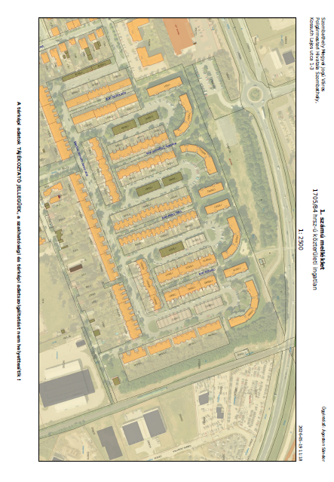

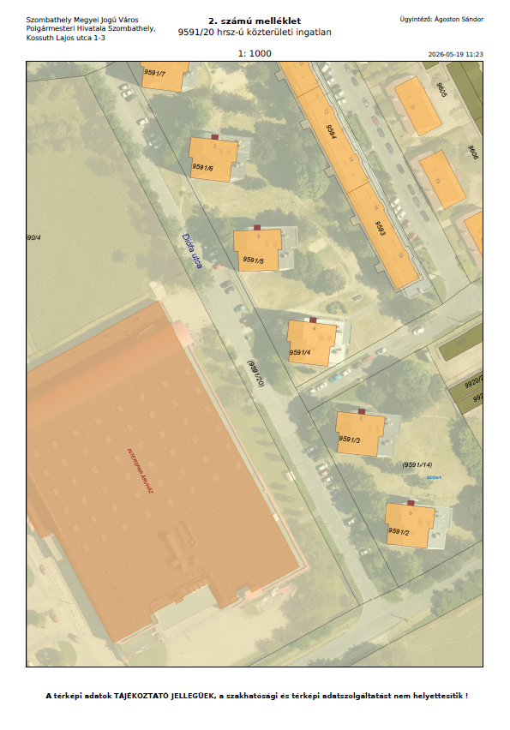
Kérem a Tisztelt Közgyűlést, hogy az előterjesztéseket megtárgyalni és a határozati javaslatokat elfogadni szíveskedjék.

Szombathely, 2026. május „ ”
/: Dr. Nemény András :/

I.

HATÁROZATI JAVASLAT
……/2026. (V.28.) Kgy. számú határozat

Szombathely Megyei Jogú Város Közgyűlése az SZMSZ 76. §-a alapján az átruházott hatáskörben hozott intézkedésekről adott tájékoztatást az előterjesztés szerinti tartalommal tudomásul veszi.

Felelős: Dr. Nemény András polgármester
Dr. Károlyi Ákos jegyző
(A végrehajtásért felelős:
Nagyné Dr. Gats Andrea, a Jogi és Képviselői Osztály vezetője)

Határidő: azonnal
II.

Határozati javaslat
……/2026. (V.28.) Kgy. számú határozat

A Közgyűlés – a városnév használatának szabályairól szóló 16/1994. (VI. 9.) önkormányzati rendelet 4. § (1) bekezdése és a Kulturális, Oktatási és Civil Bizottság 86/2026. (V.26.) KOCB számú határozata alapján – engedélyezi, hogy a létesítendő Savaria Sziget Egyesület a Savaria elnevezést a fenti formában használhassa az egyesület fennállásának időtartama alatt.

Felelős: Dr. Nemény András polgármester
Dr. Károlyi Ákos jegyző
(A végrehajtás előkészítéséért:
Nagyné Dr. Gats Andrea, a Jogi és Képviselői Osztály vezetője)

Határidő: azonnal
III.

HATÁROZATI JAVASLAT
…/2026. (V.28.) Kgy. számú határozat

      - Szombathely Megyei Jogú Város Közgyűlése a közterület-felügyeletről szóló 1999. évi LXIII. törvény 7. § (3) bekezdése alapján – a Városrendészet javaslatára – kijelöli az alábbi közterületeket képfelvevővel történő megfigyelésre:
- 1705/84 hrsz-ú közterületi ingatlan;
- 9591/20 hrsz-ú közterületi ingatlan.

- A Közgyűlés felkéri a jegyzőt, hogy a közterület-felügyeletről szóló 1999. évi LXIII. törvény 7. § (4)-(5) bekezdésében foglalt szükséges intézkedések megtételéről gondoskodjon.

Felelős: Dr. Nemény András, polgármester

Horváth Soma, alpolgármester

Dr. Károlyi Ákos, jegyző

(A végrehajtás előkészítéséért:
Dr. Holler Péter, a Hatósági Osztály vezetője
Ágoston Sándor, a Városrendészet irodavezetője
Desits Zoltán, az Informatikai Iroda vezetője)

Határidő: azonnal

